[陕西科技大学某研究团队所发文章被质疑发生图片重叠](https://mp.weixin.qq.com/s?__biz=Mzg4OTgzNzAyOA==&mid=2247566230&idx=2&sn=b1f20db2b8ecdbed10269ebdc93ed06b&chksm=cebfefb3c9aa117f3fabc4e67a0a2f38d4565a5becf320cd12cca452569f59d57dc1aa48774b&scene=126&sessionid=1742315685)

诚信君[iPubpeers](javascript:void(0);)2025-03-18 09:24:48河南



2025 年 1 月 21 日，陕西科技大学 Li Yanjun 研究团队，在***International journal of biological macromolecules***上发表的题为**“Silver nanoparticle-loaded konjac glucomannan/silk fibroin composite hydrogels for enhanced wound healing”**的研究论文，**被质疑文中出现图片重叠。**

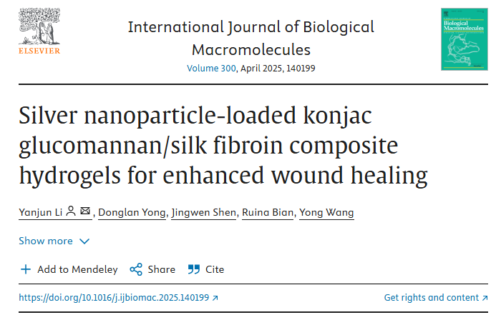

该文章于2025年3月在Pubpeer上被读者质疑：**文章出现图片重叠。**

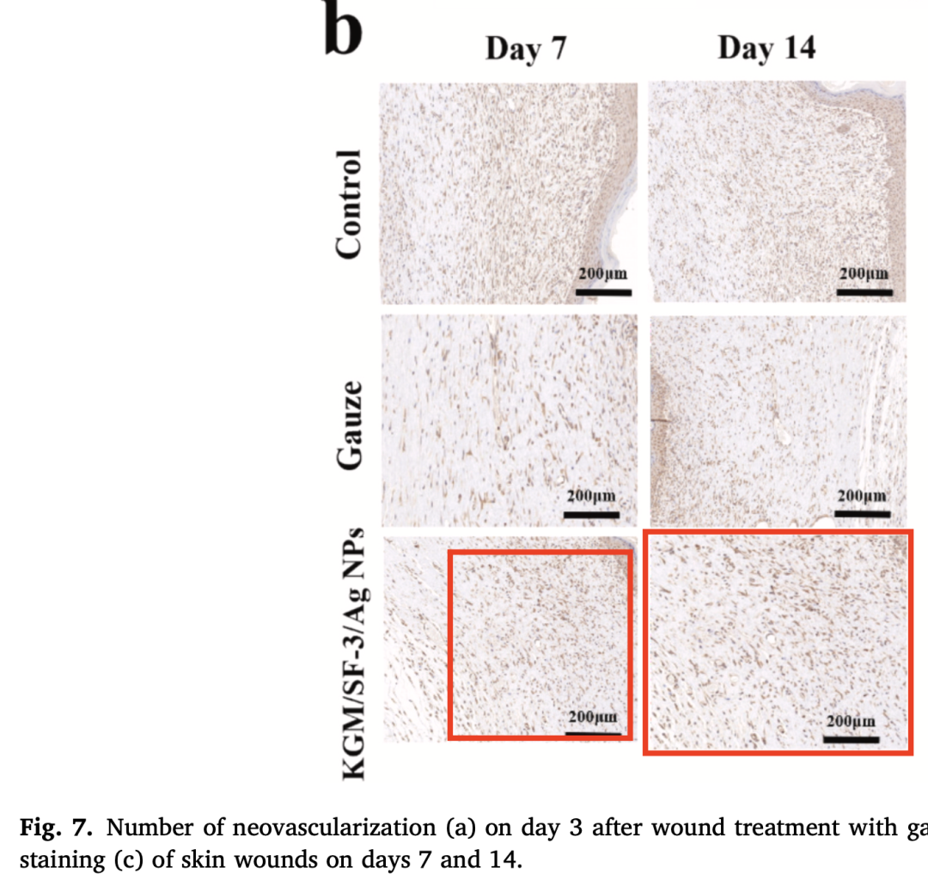

**相关消息**

https://pubpeer.com/publications/61BD6BC9401D8A4887FAADAA38FD2E#1

图片



**iPubpeers，专注于图片重复报道。**

**投稿事宜：ilovehainan@foxmail.com**

**觉得本文好看，请点这里！**